
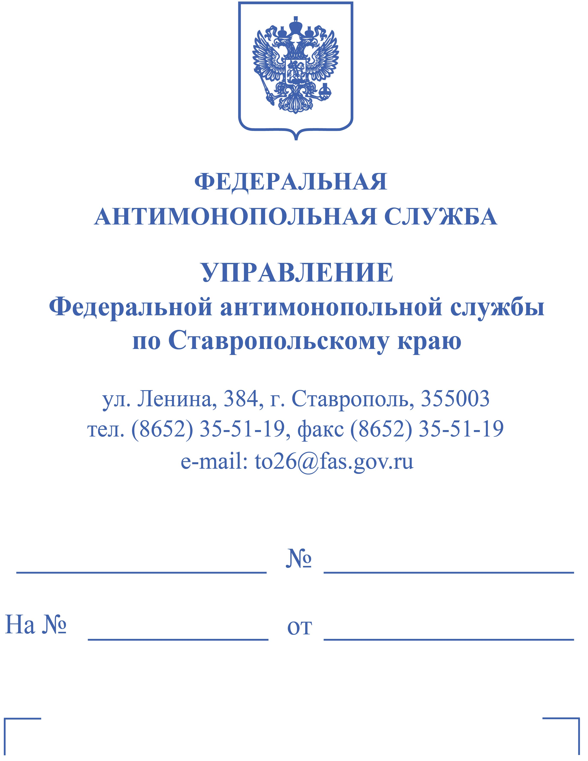
ООО "Юг Меридиан" yugmeridian@mail.ru Публичное акционерное общество "Россети Северный Кавказ" 357506, Ставропольский край, город Пятигорск, улица Подстанционная, дом 13А. info@rossetisk.ru Растворова Ирина Валерьевна krasnodar1576@yandex.ru

Уведомление

УВЕДОМЛЕНИЕ № 026/07/3-1622/2022
о поступлении жалобы и о приостановлении торгов.

1. В Ставропольское УФАС России поступили жалобы Индивидуального предпринимателя и ООО «Юг Меридиан» на действия ПАО «Россети Северный Кавказ» организатора закупки №32211634800.
Заявитель указывает на нарушения порядка организации и проведения торгов, а именно на установление в закупочной документации требования ограничивающих конкуренцию.
2. Данные жалобы в порядке ст. 18.1 Федерального закона от 26.07.2006 года № 135-ФЗ «О защите конкуренции» приняты к рассмотрению, информация о поступлении жалоб, а так же тексты жалоб размещены на сайте www.stavropol.fas.gov.ru
3. Рассмотрение жалоб состоится 02 сентября 2022 года в 11 ч. 00 мин. по адресу: г. Ставрополь, ул. Ленина, 384, Ставропольское УФАС России, каб. 315.
4. В порядке ч. 11 ст. 18.1 Федерального закона о защите конкуренции, Ставропольское УФАС России приостанавливает торги до рассмотрения жалобы на действия организатора торгов, уполномоченного органа, специализированной организации, аукционной, котировочной комиссии по существу. Данное требование является обязательным для ПАО «Россети Северный Кавказ».
5. В соответствии с частью 12 статьи 18.1 Федерального закона о защите конкуренции Организатор торгов, оператор электронной площадки, закупочная комиссия, действия (бездействие) которых обжалуются, в течение одного рабочего дня с момента получения уведомления обязаны известить лиц, подавших заявки на участие в торгах, о факте поступления жалобы, ее содержании, месте и времени ее рассмотрения.
6. В соответствии с частью 15 статьи 18.1 Федерального закона о защите конкуренции организатор закупки — ПАО «Россети Северный Кавказ», на
рассмотрение жалоб по существу обязан представить:
1.Копии закупочной документации закупки №32211634800.
2.Копии документации об изменениях, внесенных в документацию.
3.Копии заявок на участие в торгах.
4.Копии протоколов рассмотрения заявок на участие в торгах.
5.Копии протоколов оценки и сопоставления заявок на участие в торгах.
6.Копию Положения о закупках общества в редакции действовавшей на дату проведения закупки.
7.Копии протоколов закупок, аудио-, видеозаписи и иные документы и сведения, составленные в ходе организации и проведения торгов.
8. Письменные пояснения по существу жалобы.
9. Копию договора заключенного по результатам закупочной процедуры (при наличии).
10. ПАО «Россети Северный Кавказ» представить доказательства исполнения требования Ставропольского УФАС России о приостановлении торгов.
Неисполнение требований указанных в настоящем уведомлении влечет привлечение к административной ответственности в установленном законом порядке.
Для сведения сообщаем, что рассмотрение настоящей жалобы будет осуществляться дистанционно с использованием системы «TrueConf» в которой Вы можете принять участие пройдя по следующей ссылке: https://fas2.tconf.rt.ru/c/9188114269
Лицам, участвующим в рассмотрении жалобы, необходимо заблаговременно на адрес электронной почты to26@fas.gov.ru предоставлять требуемые документы, включая доверенность на право представления интересов участника процесса.

Заместитель руководителя управления |  | Г.В. Золина
 | 

Исп.Лазебный А.Ю.
тел.(8652) 35-28-06, вн.251

